一：迎宾水景图纸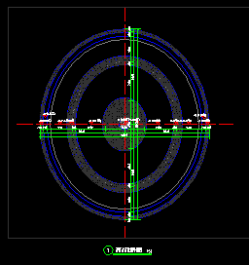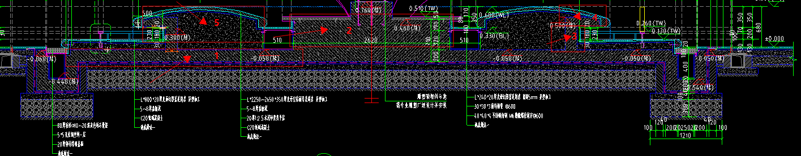
问题：2024定额，图中箭头所指部位砼1、2、3、4、5分别套哪项定额合适
二：种植台水景图纸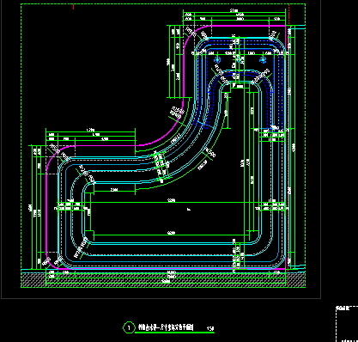
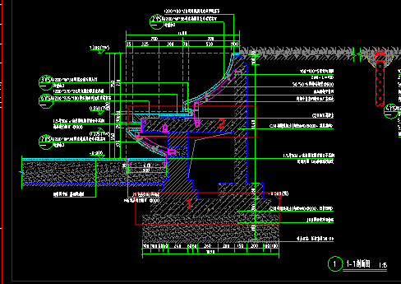
问题：2024定额，图纸箭头所指1部位，是否套条形基础定额？箭头所指2部位是套平板还是套悬挑板定额合适

